基本作業－4A1 危険物の貯蔵、張込み温度及びタンク加熱

◎ 常用のタンクに油を張込み、貯蔵する場合の注意事項

＜蒸気圧が0.9㎏／㎠Absとなる温度を超えて落油しないこと＞

- この規定は主としてナフサ（PLナフサ、FCナフサ、リフォーマーナフサ）等に適用される。特に冬場のFCナフサは蒸気圧をギリギリまで調整して落油することがある。
- ガソリンでは温度を約4.5℃下げることにより、蒸気圧を約0.1㎏／㎠相当下げることが出来る。
- 運転の不調等で充分にスタビライズされていないおそれのあるナフサを落油する場合は、まず落油温度を可能な限り下げ、落油先の在槽量を確かめ、油温の低下及び蒸気圧の稀釈効果をねらい、それでも対応出来ないときはスロップタンクへ切換える。
- スタビライザーが不調で、かつ蒸気圧計を備えていない場合は早い目にスロップタンクへ切換える。
- やむを得ず、蒸気圧が0.9㎏／㎠Absを超えてしまっとき、当該落油タンクの周辺の交通規制をするなど緊急に火気対策をたてなければならない。（蒸気圧が1.0㎏／㎠Absを超えるとベント等からナフサベーパーが吹き出す）

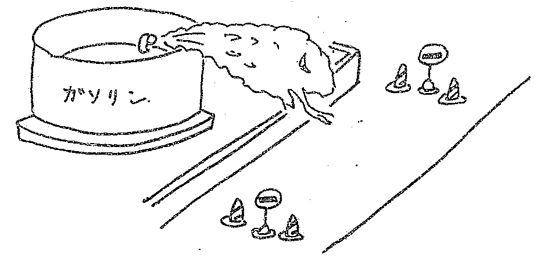

「タンクの蒸気圧が0.9㎏／㎠Absを超えたら、風向き、ナフサベーパーの流れの方向に従って交通規制を行う等、火気の使用を禁止する処置をとること」

＜引火点より8℃低い温度で落油すること＞
° この規定はケシロン及びLGOに適用される。
ナフサはもともと守れない
ケロシンで引火点は38℃以上
LGOでは65℃以上である

° 冬場のケロシンは引火点が38℃ギリギリのときがある。一方、クーラーの設計条件は夏場ベースでケロシンの出口温度が38℃である。
幸いにして冬場は冷却水の温度が低く、30℃で落油することは可能である。しかし、夏場はケロシンの引火点を46℃に調整する必要がある。
落油温度は
Fℓ．Pt
－8℃以下
落油温度は
出来るだけ
Fℓ．Pt
－8℃以下

コーンルーフタンク ドームルーフタンク

引火爆発のとき 天板がとび。 底板が破壊し
油の流出は逃れる。 油が流出する。

° 落油温度が引火点に達したからといって直ちに引火するものではない。要は危険に近寄らないための策である。
タンクの周辺には着火源はいくらでも存在すると考えねばならない。
静電気、硫化鉄、摩擦などはこれまでのタンク火災の原因を調べると考えられないような原因、または原因不明のものがかなりある。

＜通常タンクへの落油は95℃以下で落油すること＞
° この規定は、常圧のタンクで落油するものの蒸気圧が低く、かつ引火点の高い油種を対象とし、具体的にはHGO、L／H VGO、RC、FCタール、PVレシッドなどである。
° これらは精製過程で溶解飽和以上の水分を含んで落油されており、タンクで冷却、静置分離され、タンクの底部に水としてたまっている。
このタンクの温度を100℃以上に熱すると水が沸騰し、タンク破壊やその他の事故に結びつく。
これを防ぐために落油温度に余裕をもたせ95℃をしている。
° これらのタンクの在槽が少ないとき、ヒーティングしてはならない。
局部的に過熱して水が突沸するおそれがあるからである。
＜スロップタンクへの落油は可能な限り低温で＞
〇 スロップタンクには何がどんな割合で入っているかわからないのが実情であり、可能な限り低い温度で落油するのが好ましい。

【事 例 １】
スロップタンクの破損
トッピングプラントをシャットし、内液をスロップタンクへ送っているうちに屋根がこわされた。原因は蒸留塔下部の油が約70℃で送られ、これがタンク内で蒸発して圧力が上昇したものである。（1964. 1.）

【事 例 ２】
原油タンク事故
死者1名、重軽傷者61名、物的損害約4億円、消防車6台焼失
4基ある原油タンク群のうち１基（8.000ｋℓ）から火の手が上がり、他のタンクにも引火し、工場敷地の30％以上を延焼する大火災となった。このため媒煙による被害は遠く知多半島まで及んだが、出火後43時間にして、ようやく鎮火した。
県の事故原因調査団が構成され、多角的に検討した結果、タンク操作に高温油を張り込むなどの重大なミスが認められた。この操作ミスのためベーパーが流出して、なんらかの火により着火した公算が多いという結論が出された。
当時は、油火災に対して有効な消火剤の備蓄も少なく、他県からも救援活動に駆けつけるなど、社会的にも油火災に対する関心がこの事故によって高められたものであった。（1954. 10.）

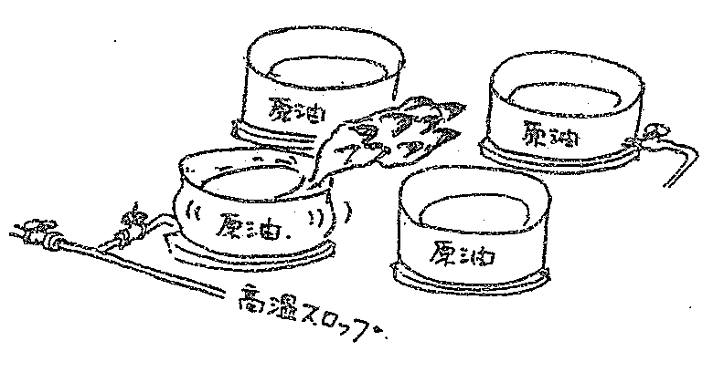
高温スロップ
↓
原油タンク
↓
沸 騰
↓
フローティングルーフ
↓
着 火

